БИОЛОГИЯ (BIOLOGY)
УДК 579.6 QQ Мастиленко А.В., Матюнина М.И., Батяйкина Д.В. QQ#
Мастиленко А.В.
кандидат биологических наук, доцент кафедры
"Микробиология, вирусология, эпизоотология и ветеринарно-санитарная экспертиза"
Ульяновский государственный аграрный университет имени П.А. Столыпина
(г. Ульяновск, Россия)
Матюнина М.И.
биолог бактериологического отдела клинико-диагностической лаборатории
ГУЗ «Городская поликлиника № 5»
(г. Ульяновск, Россия)
Батяйкина Д.В.
биолог бактериологического отдела клинико-диагностической лаборатории
ГУЗ «Городская поликлиника № 5»
(г. Ульяновск, Россия)
WW
РАЗРАБОТКА СИСТЕМЫ ДЕТЕКЦИИ
БАКТЕРИЙ РОДА BORDETELLA

WW#
EE Аннотация: в работе рассматривается метод разделения белковых компонентов бактериальных клеток в полиакриламидном геле по Леммли для специфической детекции бактерий рода Bordetella. На основании проведенных авторами экспериментов были выявлены 6 специфических белков, характерных для исследуемых видов. EE#
RR Ключевые слова: детекция, разделение в ПААГ, белки, Bordetella. RR# TT Полный текст в PDF TT#
В настоящее время род Bordetella включает в себя виды: B. parapertussis,
B. pertussis, B. bronchiseptica, B. avium, B. hinzii, B. holmesii, B. petrii, B. trematum,
B. bronchialis, B. flabilis, B. muralis, B. pseudohinzii, B. sputigena, B. tumbae, B.
tumulicola. Большинство из них способны вызывать инфекционные заболевания человека и животных. Так, B. parapertussis, B. pertussis являются возбудителями
коклюша человека, B. bronchiseptica – инфекционной патологии верхних дыхательных путей у многих видов млекопитающих, B. avium – инфекций у птиц,
B. holmesii – вызывает инфекции, сходные с проявлением коклюша, B. trematum – изолировали у пациентов с острым отитом и миокардитом. B. bronchialis, B. flabilis и B. sputigena изолировали от пациентов с муковисцидозом [1].
Биологическая характеристика бактерий является основой для разработки методов их идентификации. В настоящее время бактериальная классификация претерпевает постоянные изменения в связи с появлением новых методов, инструментов и принципов типологизации. Наиболее современными и общепринятыми являются молекулярно- генетические методы видовой идентификации - все они базируются на характеристиках уникальности конкретного генома. Однако они не позволяют учесть фенотипические особенности рода, вида, группы или штамма. Этими особенностями обладают методы белкового (протеомного) профилирования. существуют методы разделения биологических высокомолекулярных соединений (в том числе и протеомов) в электрическом поле.
Наиболее современными являются методы профилирования с помощью масс- спектрометрии, однако достаточно дорогостоящее оборудование, квалификационные требования и потребность в специфическом программном обеспечении не позволяют использовать его при рутинных исследованиях. Так несмотря на то, что в настоящее время методы молекулярной генетики и массспектрометрии широко внедряются в микробиологическую практику, также остаются востребованы и классические методы белкового профилирования бактериальных таксономических групп. Одной из методик разделения белковых компонентов бактериальных клеток в полиакриламидном геле (ПААГ) является метод Леммли [2]. Одним из главных преимуществ данного подхода остается широкая доступность для практических лабораторий и низкая себестоимость.
Однако стоит отметить, что качество результатов исследований зависит от квалификации персонала.
Целью данного исследования является разработка системы детекции B.
parapertussis, B. pertussis, B. bronchiseptica, B. avium, B. holmesii, B. trematum _{и} B. petrii на основе протеомного состава бактерий данных видов.

Материалы и методы
Для накопления бактериальной массы штаммов была использована среда Борде-Жангу (Becton and Dickinson, США); для удаления внеклеточных протеаз и белков питательной среды клетки центрифугировали при 5000g в течение 3 минут и ресуспендировали в калиево-фосфатном буфере при температуре 37°С. Вторым этапом добавляли к осадку SDS буфера (t=95°C) и тщательно перемешивали на центрифуге-вортексе (ELMI CM-50, Чехия). Разрушение бактериальных клеток проводили на ультразвуковом гомогенизаторе Soniprep 150 (MSE, Великобритания). Пробы инкубировали при 95°С в течение 5 минут.
Затем образцы охлаждали до 20°C и вносили 250 мкл 2x кратного буфера для образцов SDS-PAGE, и инкубировали 20 мин при комнатной температуре. Для получения бактериальных протеинов в супернатанте пробы центрифугировали при 12500g в течение 30 минут.
Электрофорез был проведен в вертикальной камере (Mini-protean tetra,Bio-rad) в полиакриламидном геле 8-16 % (Criterion TGX,Bio-Rad) в Трисглицироновом буфере. В работе также был использован маркер молекулярного веса 3,5-245 кДа (Abcam, Великобритания).
После электрофореза гель прокрашивали в растворе для окраски.
Несвязавшийся краситель отмывали в проявляющем растворе.
Денситометрический анализ in-silico был проведен при использовании ПО GelAnalizer2010a.
- Буферный раствор Трис-глициновый для электрофореза- 10x SDSPAGE (1 L) – (250 mM Tris, 1.92 M glycine, 1% SDS, pH 8.3) - Tris base 30.3 g, Glycine 144.1 g, SDS 10 g, diH2O to 1 L;
- Буфер для образцов - 2x SDS-PAGE (Laemmli, 30 ml) – (62.5 mM TrisHCl, pH 6.8, 2% SDS, 25% glycerol, 0.01% bromophenol blue, 5% _{β}mercaptoethanol) - 0.5 M Tris-HCl, pH 6.8 3.75 ml, 50% Glycerol 15.0 ml, 1.0% Bromophenol blue 0.3 ml, 10% SDS 6.0 ml, diH2O to 30 ml, add _{β}-mercaptoethanol (50 µl to 950 µl sample buffer) before use.
- Раствор для окраски – на 100 мл – Coomassie Blue R250 – 0.25 g, methanol 45 ml, diH2O 45 ml, acetic acid 10ml.
- Проявляющий раствор – 10% acetic acid.

Результаты
В результате проведенного исследования нами была получена электрофореграмма проведенная в ПААГ B. parapertussis, B. pertussis, B. bronchiseptica, B. avium, B. holmesii, B. trematum и B. petrii (рис.1). На основании маркера молекулярного веса белков был построен калибровочный график (рис.
2-5). 1 2 3 4 5 6 7 8 9 10 11
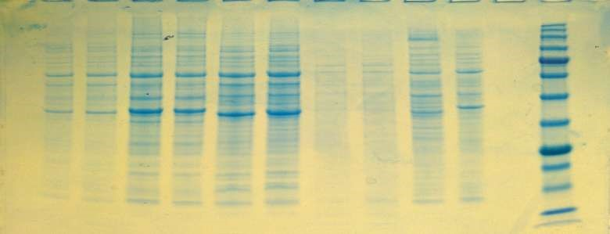
Рис. 1. Электрофореграмма протеомов: 1, 2 - B.parapertussis, 3, 4 - B.pertussis,
5 - B.bronchiseptica, 6 - B.holmesii, 7, 8 - B.avium, 9 - B.trematum, 10 - B.petrii, 11 – маркер молекулярного веса 3,5-245 кДа.
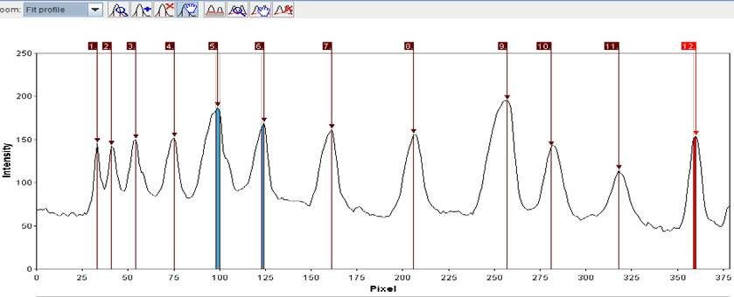
Рис. 2. Профилограмма маркера молекулярного веса 3,5-245 кДа.
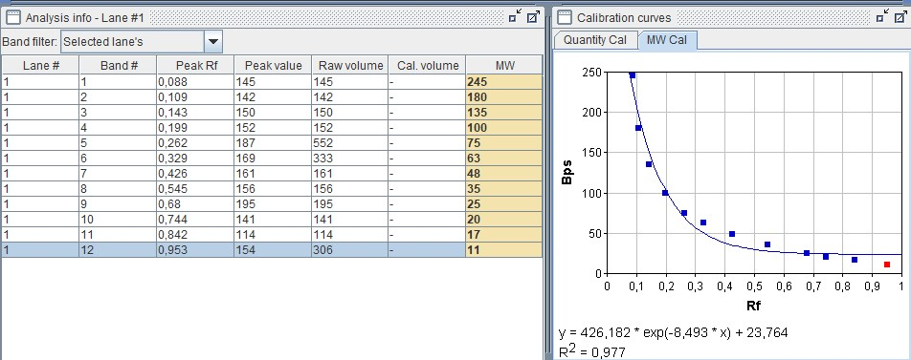
Рис. 3. Калибровочная кривая маркера молекулярного веса 3,5-245 кДа.
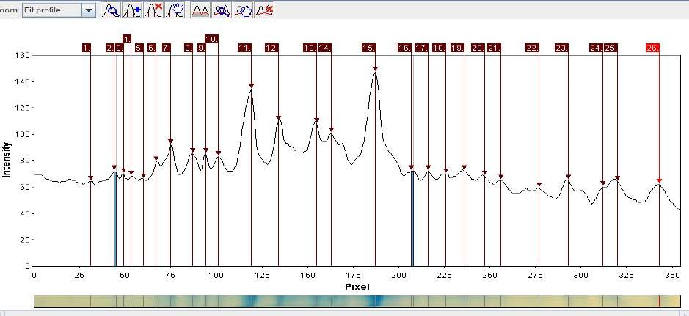
Рис. 4. Профилограмма протеомов B. bronchiseptica
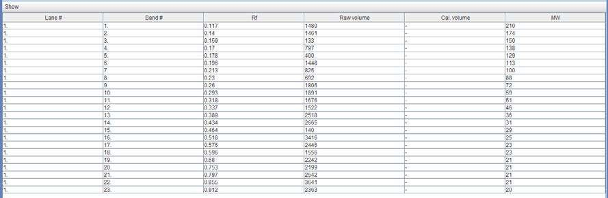
Рис. 5. Молекулярный вес протеомов B. bronchiseptica
Нами были установлены молекулярные массы белков, входящих в состав бактериальных клеток данных видов и являющиеся общими для исследуемых видов. Среди изолированных белков представителей рода Bordetella только 6 из них с молекулярной массой 20-59 кДа являлись уникальными, т.е. были выявлены у всех исследуемых видов, и не встречались у других
близкородственных видов.
В системе NCBI нами был проведён in-silico анализ аналогии полученных результатов аннотированным протеомам в соответствии с молекулярными массами – в результате идентифицировано 4423 белка.
Из аннотированных белков нами были проанализированы те, которые входят в состав клеточной стенки. Для протеомного анализа нами были использованы ресурсы систем NCBI (https://www.ncbi.nlm.nih.gov/protein) и UniProt (https://www.uniprot.org). Результаты проведённого анализа in-silico представлены в таблице 1.
Таблица 1. Анализ in-silico протеомного состава
Наименование белка | Молекулярная масса, Да
inverse autotransporter beta-barrel domain-containing protein | 152414
outer membrane protein assembly factor BamA | 88197
hypothetical protein | 58068

Наименование белка | Молекулярная масса, Да
flagellar basal body M-ring protein FliF | 59556
efflux transporter outer membrane subunit | 51320
hypothetical protein | 50238
efflux transporter outer membrane subunit | 50930
flagellar hook-length control protein FliK | 42248
hypothetical protein | 42783
autotransporter outer membrane beta-barrel domain-containing protein | 36283
flagellar motor switch protein FliG | 36438
hypothetical protein | 35184
hypothetical protein | 31694
hypothetical protein | 31538
membrane transport family protein 1 | 31186
outer membrane protein assembly factor BamD | 30958
hypothetical protein | 30807
hypothetical protein | 30389
flagellar biosynthetic protein FliR | 27623
flagellar type III secretion system pore protein FliP | 27397
CPBP family intramembrane metalloprotease | 27324
flagellar brake protein | 27145
30S ribosomal protein S2 | 27426
flagellar biosynthetic protein FliR | 27623
hypothetical protein | 27859
hypothetical proteinwt | 28913
50S ribosomal protein L3 | 24311
protein TolQ | 24612
hypothetical protein | 25400
Наименование белка
Молекулярная
масса,

Да
membrane protein
24306
50
S ribosomal protein L25/general stress protein Ctc
21134
outer membrane lipoprotein LolB
20756
OmpA family protein
20847
energy-coupling factor transporter transmembrane protein EcfT
21088
hypothetical protein
21256
flagellar protein FliL
20700
OmpH family outer membrane protein
20330
hypothetical protein
19187
membrane protein
19995

Выводы
В результате проведенного исследования нами была получена электрофореграмма белков проведенная в ПААГ B. parapertussis, B. pertussis, B. bronchiseptica, B. avium, B. holmesii, B. trematum и B. petrii. Были установлены молекулярные массы белков, входящих в состав бактериальных клеток данных видов. Нами были выявлены белковые структуры со следующей молекулярной
массой: 20,21, 23, 25, 29, 31, 36, 46, 51, 59, 72, 88, 100, 113, 129, 138, 150, 174, 210 кДа. Были аннотированы белки, входящие в состав их клеточных стенок. По результатам проведенного анализа становится очевидным, что каждому из выявленных белков может соответствовать антиген.
Среди выявленных белков, только 6 из них были выявлены у исследуемых видов Bordetella (т.е. являлись общими), и не были выявлены у других видов и близкородственных родов.
Предложенная система электрофореза в ПААГ может быть использована для детекции бактерий рода Bordetella при выявлении 6 специфических
фрагментов 20, 29, 30, 36, 46, 59 кДа.
Также данное исследование может быть использовано в дальнейшей работе изучения антигенной структуры и разработке соответствующих серологических диагностикумов.

СПИСОК ЛИТЕРАТУРЫ:
- Vandamme P. A. et al. Bordetella bronchialis sp. nov., Bordetella flabilis sp. nov. and Bordetella sputigena sp. nov., isolated from human respiratory specimens, and reclassification of Achromobacter sediminum Zhang et al. 2014 as Verticia sediminum gen. nov., comb. nov //International Journal of Systematic and Evolutionary Microbiology. – 2015. – Т. 65. – №. Pt_10. – С. 3674-3682.
- U. K. Laemmli. Cleavage of Structural Proteins during the Assembly of the He ad of Bacteriophage T4. Nature,1970; V.227, P.680 — 685.
- Gross R., Keidel K., Schmitt K. Resemblance and divergence: the “new” members of the genus Bordetella //Medical microbiology and immunology. – 2010. –
Т. 199. – №. 3. – С. 155-163.
- Saito M. et al. Development of vaccines against pertussis caused by Bordetella holmesii using a mouse intranasal challenge model //Microbiology and immunology. – 2016. – Т. 60. – №. 9. – С. 599-608.

